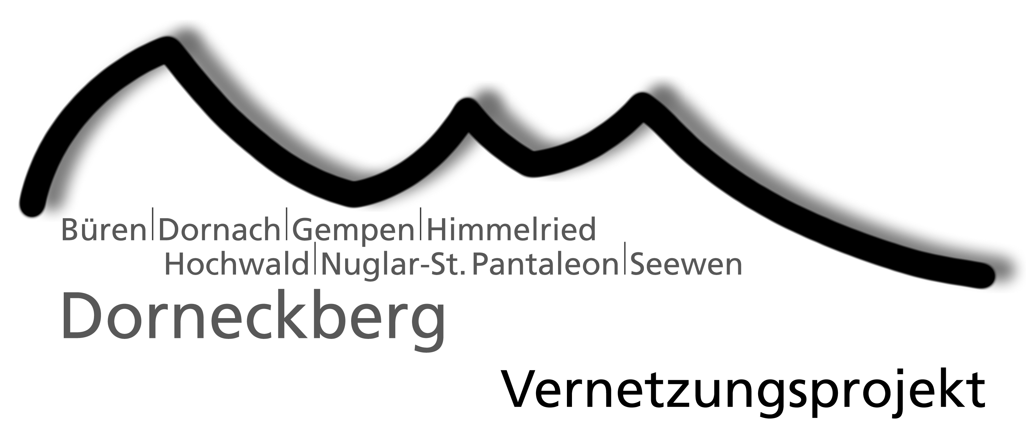

Vernetzungsprojekt Dorneckberg
Ein Gewinn für Natur, Bauern und Gemeinden
Rund hundert Landwirtschaftsbetriebe machen im Vernetzungsprojekt Dorneckberg mit. Sie haben sich verpflichtet, ökologische Mehrleistungen zu erbringen. Im Gegenzug erhalten sie Beiträge von Bund, Kanton und Gemeinden. Nutzniesser sind Natur und Landschaft rund um den Dorneckberg: Der Lebensraum von Feldgrille, Schlüsselblume, Zauneidechse und anderen Zielarten wird aufgewertet.

90 % der direktzahlungsberechtigten Landwirtschaftsbetriebe von Büren, Dornach, Gempen, Himmelried, Hochwald, Nuglar-St. Pantaleon und Seewen machen im Vernetzungsprojekt mit.
Sie haben Vereinbarungen unterzeichnet, worin sie sich verpflichten, z.B. auf Mähaufbereiter zu verzichten, Mahdresten entlang gemähter Wiesen stehen zu lassen oder Wiesen zeitlich gestaffelt zu mähen. Auf diese Weise wird auf weit über tausend Landparzellen und auf einer Fläche von rund 400 Hektaren naturnah bewirtschaftet.

Kontakt:
f.gebhardt@bluewin.ch
Tel. 061 751 2

